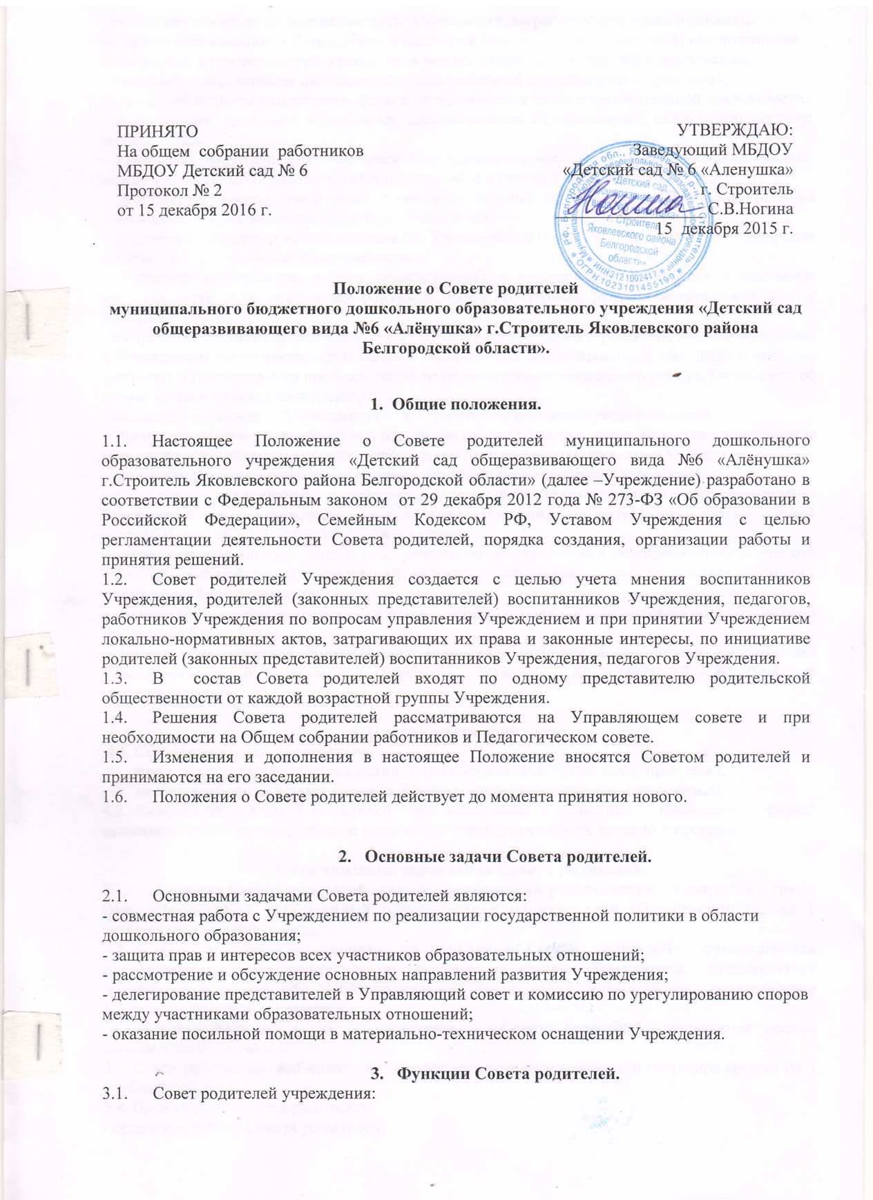

ПРИНЯТО  На общем собрании работников  МБДОУ Детский сад № 6  Протокол № 2  от 15 декабря 2016 г. | УТВЕРЖДАЮ:  Заведующий МБДОУ  «Детский сад № 6 «Аленушка»  г. Строитель  _________________ С.В.Ногина  15 декабря 2015 г.

Положение о Совете родителей

муниципального бюджетного дошкольного образовательного учреждения «Детский сад общеразвивающего вида №6 «Алёнушка» г.Строитель Яковлевского района Белгородской области».

1. Общие положения.
  - Настоящее Положение о Совете родителей муниципального дошкольного образовательного учреждения «Детский сад общеразвивающего вида №6 «Алёнушка» г.Строитель Яковлевского района Белгородской области» (далее –Учреждение) разработано в соответствии с Федеральным законом от 29 декабря 2012 года № 273-ФЗ «Об образовании в Российской Федерации», Семейным Кодексом РФ, Уставом Учреждения с целью регламентации деятельности Совета родителей, порядка создания, организации работы и принятия решений.
  - Совет родителей Учреждения создается с целью учета мнения воспитанников Учреждения, родителей (законных представителей) воспитанников Учреждения, педагогов, работников Учреждения по вопросам управления Учреждением и при принятии Учреждением локально-нормативных актов, затрагивающих их права и законные интересы, по инициативе родителей (законных представителей) воспитанников Учреждения, педагогов Учреждения.
  - В состав Совета родителей входят по одному представителю родительской общественности от каждой возрастной группы Учреждения.
  - Решения Совета родителей рассматриваются на Управляющем совете и при необходимости на Общем собрании работников и Педагогическом совете.
  - Изменения и дополнения в настоящее Положение вносятся Советом родителей и принимаются на его заседании.
  - Положения о Совете родителей действует до момента принятия нового.

- Основные задачи Совета родителей.

  - Основными задачами Совета родителей являются:
- совместная работа с Учреждением по реализации государственной политики в области дошкольного образования;
- защита прав и интересов всех участников образовательных отношений;
- рассмотрение и обсуждение основных направлений развития Учреждения;
- делегирование представителей в Управляющий совет и комиссию по урегулированию споров между участниками образовательных отношений;
- оказание посильной помощи в материально-техническом оснащении Учреждения.

- Функции Совета родителей.
  - Совет родителей учреждения:
- обсуждает локально-нормативные акты Учреждения, затрагивающие права и законные интересы воспитанников Учреждения и родителей (законных представителей) воспитанников Учреждения и решает вопрос о внесении в них необходимых изменений и дополнений;
- участвует в определении направлений образовательной деятельности Учреждения;
- обсуждает вопросы содержания, форм и методов организации образовательной деятельности;
- рассматривает проблемы организации дополнительных образовательных, оздоровительных услуг воспитанникам;
- делегирует представителей родителей Учреждения в комиссию по урегулированию споров между участниками образовательных отношений и в состав Управляющего совета;
- заслушивает отчеты заведующей о создании условий для реализации Программы развития Учреждения и образовательной программы Учреждения;
- участвует в подведении итогов деятельности Учреждения за учебный год по вопросам работы с родительской общественностью;
- принимает информацию, отчеты педагогических и медицинских работников о состоянии здоровья детей, ходе реализации образовательной программы, результатах готовности детей к школьному обучению;
- заслушивает доклады, информацию представителей организаций и учреждений, взаимодействующих с Учреждением по вопросам образования и оздоровления воспитанников, в том числе о проверке состояния образовательного процесса, соблюдение санитарно-гигиенического режима Учреждения, об охране жизни и здоровья воспитанников;
- оказывает помощь Учреждению в работе с неблагополучными семьями;
- принимает участие в планировании и реализации работы по охране прав и интересов воспитанников и их родителей (законных представителей) во время образовательного процесса в Учреждении;
- вносит предложения по совершенствованию образовательного процесса в Учреждении;
- содействует организации совместных с родителями (законными представителями) мероприятий в Учреждении родительских собраний, родительских клубов, Дней открытых дверей и др. согласно годовому плану;
- оказывает посильную помощь Учреждению в укреплении материально-технической базы, благоустройству его помещений, детских площадок и территории силами родительской общественности;
- привлекает внебюджетные средства заинтересованных организаций для финансовой поддержки Учреждения;
- вместе с заведующей Учреждением принимает решение о поощрении, награждении благодарственными письмами наиболее активных представителей родительской общественности.

4. Права Совета родителей.
4.1. Совета родителей имеет право:
- принимать участие в управлении Учреждением как орган самоуправления;
- может требовать у заведующего Учреждением выполнения его решений.
4.2. Каждый член Совета родителей при несогласии с решением последнего вправе высказать свое мотивированное решение, которое должно быть внесено в протокол.

5. Организация управления Совета родителей.
  - В состав Совета родителей входят председатели родительских комитетов групп или специально выбранный представители родительской общественности, по 1 человеку от каждой группы.
  - В необходимых случаях на заседание Совета родителей приглашаются педагогические, медицинские и другие работники Учреждения, представители общественных организаций. Необходимость их приглашения определяется председателем Совета родителей и заведующим.
Приглашенные на заседание Совета родителей пользуются правом совещательного голоса.
5.3. Совет родителей выбирает из своего состава председателя и секретаря сроком на 1 учебный год.
5.4. Председатель Совета родителей:
- организует работу Совета родителей;
-информирует членов Совета родителей о предстоящем заседании не менее чем за 14 дней до его проведения;
- организует подготовку и проведение заседаний Совета родителей;
- определяет повестку дня Совета родителей;
- контролирует выполнение решений Совета родителей;
- взаимодействует с председателями родительских комитетов групп;
- взаимодействует с заведующим Учреждения по вопросам управления.
  - Совет родителей работает по плану, составляющему часть годового плана работы Учреждения.
  - Заседания Совета родителей созываются не реже 1 раза в полгода.
  - Заседания Совета родителей правомочны, если на них присутствует не менее половины его состава.
  - Решение Совета родителей принимается открытым голосованием и считается принятым, если за него проголосовало не менее двух третей присутствующих.
При равном количестве голосов решающим является голос председателя Совета родителей.
  - Организацию выполнения решений Совета родителей осуществляет его председатель совместно с заведующим Учреждения.
  - Непосредственным выполнением решений занимаются ответственные лица, указанные в протоколе заседания Совета родителей. Результаты выполнения решений докладываются Совету родителей на следующем заседании.

6. Взаимосвязи Совета родителей с коллегиальными органами управления Учреждением.
6.1. Совет родителей организует взаимодействие с коллегиальными органами управления Учреждением: Общим собранием работников Учреждения, Педагогическим советом, Управляющим советом через:
- участие представителей Совета родителей в заседании Общего собрания работников, Педагогического совета по предварительному согласованию с заведующим Учреждения;
- членство в Управляющем совете;
- представление на ознакомление коллегиальному органу решений, принятых на заседании Совета родителей.

7. Ответственность Совета родителей.
7.1. Совета родителей несет ответственность:
- за выполнение, выполнение не в полно объеме или невыполнение закрепленных за ним задач и функций;
- соответствие принимаемых решений законодательству РФ, нормативно-правовым актам.

8. Делопроизводство Совета родителей.
8. 1. Заседания Совета родителей оформляются протоколом.
8. 2. В протоколах фиксируются:
- дата проведения заседания;
- количество присутствующих (отсутствующих) членов Совета родителей;
- приглашенные (ФИО, должность);
- повестка дня;
- ход обсуждения вопросов, выносимых на Совет родителей;
- предложения, рекомендации и замечания членов Совета родителей и приглашенных лиц;
- решение Совета родителей.
8.3. Протоколы подписываются председателем и секретарем Совета родителей.
8.4. Нумерация протоколов ведется от начала учебного года.
8.5. Протокола Совета родителей ведутся печатно, нумеруется постранично, скрепляются и подкрепляются подписью заведующего и печатью Учреждения.

